PLANO DE AULA
Aula 25 | Tempo estimado: 1 hora e 30 minutos | Faixa-Etária: Basic 1
Tipo da atividade: Offline
Ferramenta(s): Computador e Scratch instalado

Conteúdos
- Scratch

Objetivos
- Introdução a lógica de programação.

Estratégias e atividades
- Hoje vamos fazer um joguinho multiplayer local.
- Seu objetivo é capturar as bolas e marcar pontos.
- Pegue dois personagens e duas bolas no scratch.
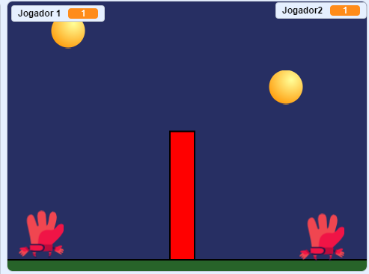
- Faça um cenário que contenha tipo uma parede de uma cor diferente bem no meio
- Programação da 1°Luva
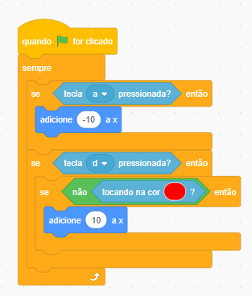
- Programação da 2°Luva
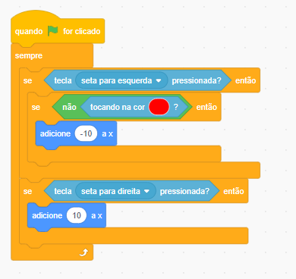
- Programação da 1°Bola:
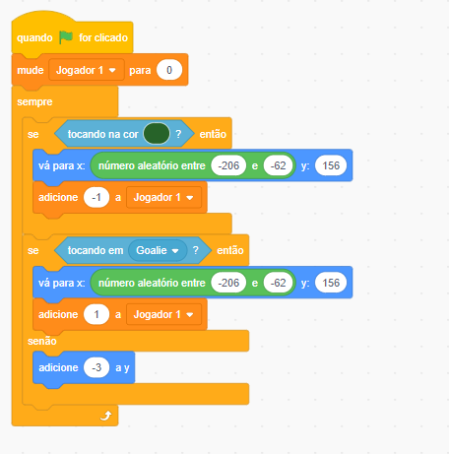

- A cor verde é a cor do chão não esquece em.
- As variáveis Jogador 1 e Jogador 2 devem ser criadas em!!!
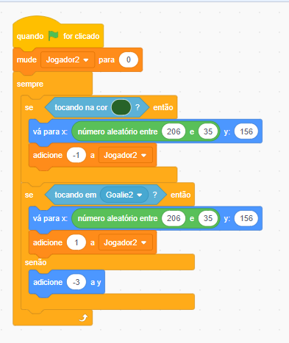
- `Pronto , agora podemos fazer um campeonato com as crianças para que elas possam disputar para ver quem consegue mais pontos.

- Mas como funciona?

- As bolas sempre que tocam na cor verde, voltam para cima e sorteia um número
aleatório no eixo x para poderem cair.

- Caso encoste na luva ganha 1 ponto caso encoste no chão perde um ponto

- Vocês podem acrescentar formas de perder o jogo, sons e menus. Se divirtam.

Recursos
- Computador e Scratch instalado.

Observação
- Nada a observar.

Tarefas
- Sem tarefa

